Chapitre 9 : L’histoire de l’âge de la Terre
- Interpréter des documents présentant des arguments historiques utilisés pour comprendre l’âge de la Terre
- Identifier diverses théories impliquées dans la controverse scientifique de l’âge de la Terre

- Une question très débattue dans l’Histoire
Les progrès techniques et scientifiques à partir de la Renaissance ont permis de montrer que la Terre n’était pas éternelle, et qu’elle était bien plus vieille que ce qu’annonçaient les récits mythologiques des différentes civilisations (par exemple, en Europe, l’âge de 6 000 ans, obtenu par l’étude de la généalogie biblique, fut accepté jusqu’au XVIIIe siècle). Ces nouvelles datations ont remis en cause des croyances bien ancrées : il fallut donc du temps pour que l’idée d’une Terre très ancienne soit acceptée.

La science ne se développe pas en opposition aux croyances religieuses ou philosophiques, mais des conflits peuvent apparaître quand la frontière entre les deux est mal définie. Cela a été le cas pour l’estimation de l’âge de la Terre.
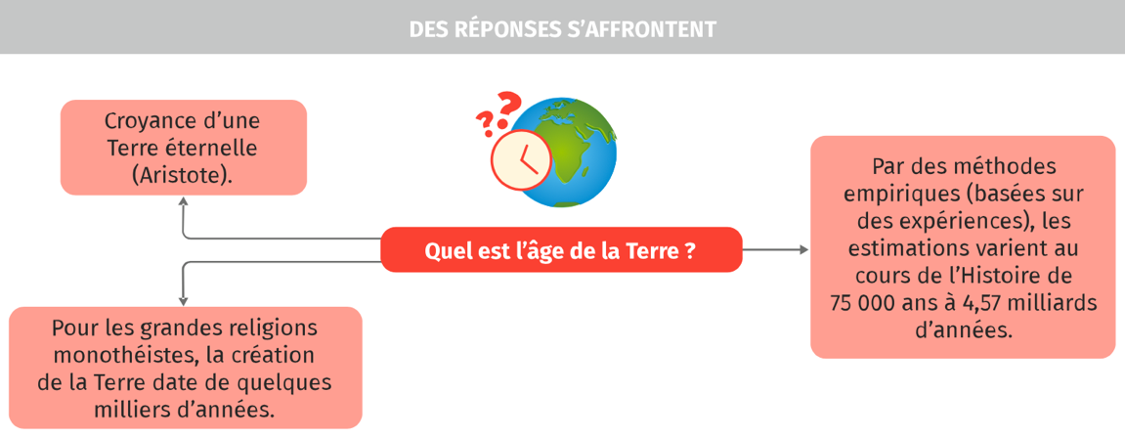

- Une estimation de l’âge de la Terre qui augmente avec les progrès techniques
Les premières expériences pour dater la Terre, bien qu’imprécises ou se basant sur des hypothèses erronées, ont permis de construire et d’affiner le savoir scientifique sur le sujet. On peut retenir par exemple :
- l’étude de la salinité des océans par Edmond Halley ;
- la mesure du temps de refroidissement de sphères chauffées par le comte de Buffon et Lord Kelvin ;
- l’étude du taux de sédimentation des couches géologiques par Buffon ;
- l’étude des fossiles et de l’évolution des espèces vivantes par Charles Darwin.
Les progrès techniques ont chaque fois permis de proposer une datation plus grande que la précédente. L’âge de la Terre communément admis est ainsi passé en deux siècles de 6 000 ans (âge biblique) à plusieurs centaines de millions d’années (âge débattu à la fin du XIXe siècle).
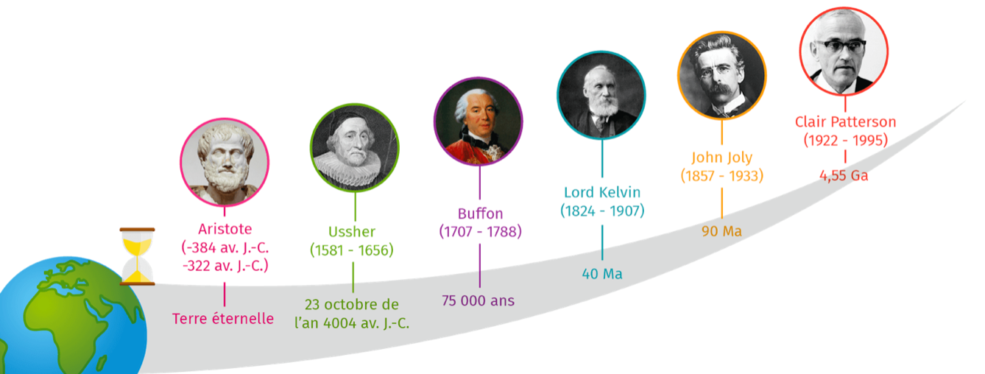
- La datation actuelle par radiochronologie
Les météorites ont été formées en même temps que la Terre à partir de la nébuleuse solaire. Dater les météorites permet de déterminer l’âge de la formation de la Terre.

La mesure des éléments radioactifs et radiogéniques contenus dans les météorites permet de dater avec précision l’âge de la Terre. Cette méthode de datation, par radiochronologie, mise au point par Clair Patterson sur le couple U-Pb (uranium-plomb), s‘appuie sur la loi de désintégration des éléments pères en éléments fils au cours du temps.

D'autres méthodes toujours basées sur la radiochronologie améliorent actuellement la précision de la datation. L’âge de la Terre est ainsi de nos jours déterminé à 4,57 milliards d’années (cet âge est en réalité celui du début de la formation du système solaire. La formation de la Terre a dû suivre rapidement).

